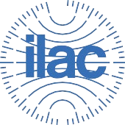

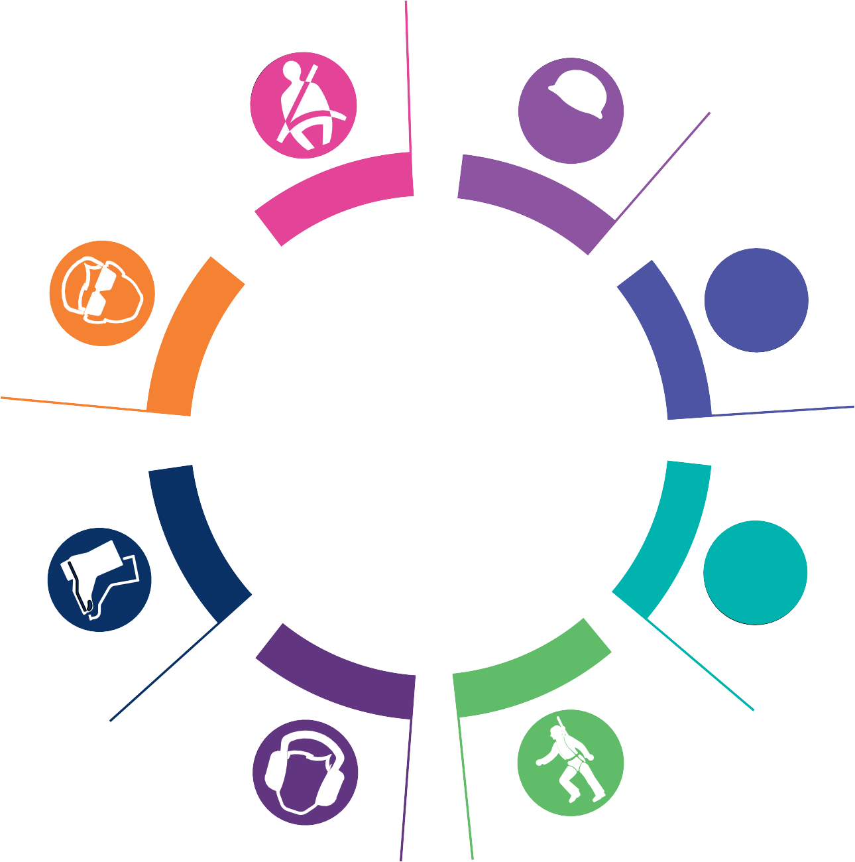
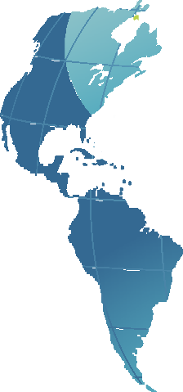
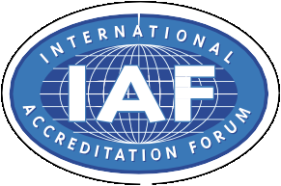
Аккредитация:
Обеспечение более безопасного мира

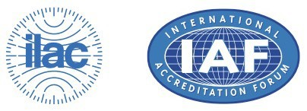

Аккредитация: Обеспечение более безопасного мира
Каковы проблемы?

Ежегодно более 2,78 миллионов человек умирают в результате несчастных случаев на производстве или заболеваний, связанных с работой. Примерно 125 миллионов человек в мире подвергаются воздействию асбеста - на рабочем месте, в результате чего, по оценкам, ежегодно умирает несколько тысяч человек от рака легких, связанного с асбестом. Каждый восьмой из общего числа смертей в мире, около 7 миллионов человек ежегодно умирают в результате воздействия загрязнения воздуха, а в 2013 году в мире было зарегистрировано 1,25 миллиона смертей в результате дорожно- транспортных происшествий1. Кроме того, ежегодно происходит 374 миллиона несмертельных травм и заболеваний, связанных с работой, многие из которых приводят к длительному отсутствию на рабочем месте.
Помимо значительных человеческих жертв, экономические последствия плохой практики охраны труда и здоровья оцениваются в 3,94% мирового валового внутреннего продукта (или около 2,8 триллиона долларов США),
в прямых и косвенных затратах на травмы и заболевания) ежегодно2.
Недавние проблемы с испорченными продуктами питания, лекарствами, электронными устройствами и другими потребительскими товарами ясно показали, что для защиты потребителей необходимо делать больше.
Статистика травм показывает, что проблемы с дизайном, дефекты и неадекватная информация о безопасности потребительских товаров связаны с большим количеством травм.
В более широком обществе мы ожидаем, что покупаемые нами товары, от электротоваров до детских игрушек, наша окружающая среда (вода без загрязнений, воздух без вредных загрязняющих веществ) или крупномасштабные инфраструктурные проекты (такие как дороги, мосты и системы общественного транспорта) будут
безопасны для использования. Наши повседневные источники энергии, такие как газ или электричество, также должны быть доступны без риска получить травму или причинить вред. На основные услуги, такие как питьевая вода и медицинские анализы, можно положиться.

1Источник: Всемирная организация здравоохранения
2Источник: Международная организация труда

Предприятия обязаны обеспечить своим сотрудникам, посетителям и клиентам свободу от травм и болезней. Они также должны обеспечить чувство психического, физического и социального благополучия.
Регулирование охраны труда и техники безопасности варьируется от страны к стране. В некоторых странах существуют строгие наказания за несчастные случаи на производстве или нарушение политики. В других странах политика экономического развития имеет большее стратегическое значение. Некоторые компании могут чувствовать, что они сталкиваются с проблемой баланса между охраной труда и производственными потребностями, в то время как другие могут чувствовать давление, заставляющее их сосредоточиться на прибыльности.
Обеспечение безопасных условий труда должно рассматриваться не как нормативное бремя, а как способ:
- сократить расходы
- снижение показателей отсутствия сотрудников и текучести кадров
- меньше несчастных случаев
- уменьшить угрозу судебного разбирательства
- защищать репутацию корпоративной ответственности среди инвесторов и клиентов
- повысить производительность труда за счет более здоровой и мотивированной рабочей силы

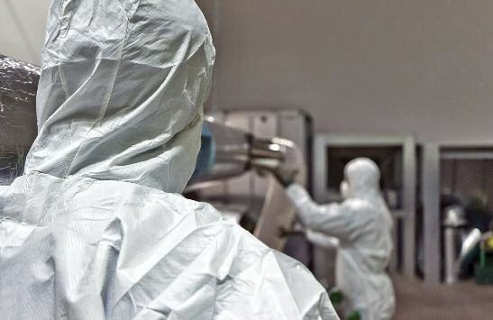

Какова роль аккредитации?

Завершенные проекты, сырье, продукция, услуги, системы управления и/или персонал могут быть оценены на соответствие стандарту, кодексу практики или нормативным требованиям испытательными и калибровочными лабораториями, инспекционными органами и органами по сертификации (в совокупности называемыми органами по оценке соответствия). Органы по оценке соответствия используются для проверки того, что продукция и услуги безопасны для использования.
Аккредитация - это независимая оценка этих органов по оценке соответствия по признанным стандартам для осуществления конкретной деятельности с целью обеспечения их добросовестности, беспристрастности и компетентности. Благодаря применению национальных и международных стандартов государственные ведомства, предприятия и общество в целом могут быть уверены в результатах калибровки и испытаний, отчетах о проверках и сертификатах. Органы по аккредитации создаются для того, чтобы
органы оценки соответствия подлежат надзору со стороны компетентного органа. Международно признанные органы аккредитации, которые были оценены коллегами как компетентные, подписывают международные соглашения, которые способствуют принятию продукции и услуг через границы, тем самым создавая глобальную инфраструктуру для поддержки процессов, связанных со здоровьем и безопасностью.
Этими механизмами управляют IAF, занимающаяся аккредитацией органов по сертификации и органов по проверке/ валидации, и ILAC, занимающаяся аккредитацией органов по испытаниям, калибровке и инспекции. Эта система гарантирует, что аккредитации, выданные различными аккредитационными органами, являются последовательными по всему миру.
В результате продукция и услуги, прошедшие испытания, инспекцию или сертификацию под зонтиком IAF и ILAC, могут быть приняты везде с одинаковой уверенностью.

Какую пользу приносит аккредитация?

Для государственных и регулирующих органов

Роль правительства и регулирующих органов заключается в обеспечении безопасных условий труда на предприятиях. Они могут устанавливать политику или технические требования к продукции или услугам, которые размещаются на рынке, и полагаются на аккредитованные органы по оценке соответствия для проверки соблюдения этих требований.
Аккредитация может быть использована для поддержки политики в области охраны здоровья и безопасности различными способами.
Например, рынки могут
"саморегулирование" посредством добровольного согласия предприятий соответствовать установленным стандартам. Этот метод может применяться в тех случаях, когда необходимо убедить рынки в правильности ведения бизнеса
при минимизации рисков, но когда у правительства нет желания для регулятивного вмешательства.
В качестве альтернативы, предприятия, демонстрирующие соответствие стандартам посредством аккредитации, могут заслужить "признание" со стороны регулирующих органов, которые доверяют им выполнение своих юридических обязательств. Это позволяет регулирующим органам сократить количество надзорных и инспекционных визитов, экономя деньги налогоплательщиков. Такое "заслуженное признание" позволяет достичь тех же или лучших результатов, что и регулирование, но на добровольной основе. Таким образом, затраты на регулирование снижаются как для государства, так и для регулируемого предприятия.

Международные механизмы аккредитации предоставляют регулирующим органам надежную и достоверную основу для принятия аккредитованных результатов испытаний, отчетов о проверках и сертификации из-за рубежа с таким же уровнем доверия, как если бы они были проведены в местной экономике.
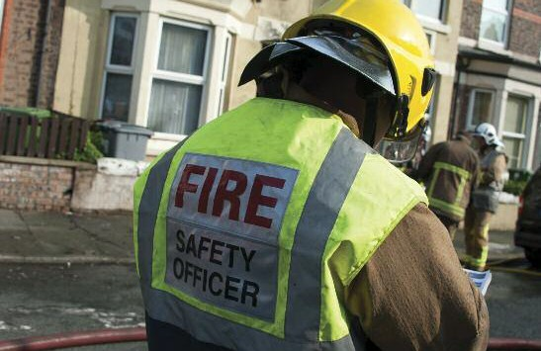
Примеры того, как регулирующие органы используют аккредитацию для поддержки целей своей политики в области охраны здоровья и безопасности, можно найти на сайте Public Sector Assurance по адресу http://www.publicsectorassurance.org/topic-areas/ health-safety/.

Какую пользу приносит аккредитация? продолжение

что эксперт компетентен в оценке пожарного риска. Одним из способов проверки компетентности отдельного оценщика является выбор оценщика из списка компетентных оценщиков пожарного риска, который ведет профессиональная организация или аккредитованный сторонний орган по сертификации.
Для государственных и регулирующих органов

Тематические исследования:
Поддержание компетентности спасателей в Дубае
В Дубае есть пляжи, бассейны отелей, жилые и спортивные комплексы, аквапарки, которые находятся под наблюдением тысяч спасателей.
Департамент общественного здравоохранения и безопасности муниципалитета Дубая использует аккредитованную сертификацию спасателей в качестве меры по созданию более безопасных условий для туристов.
Эта схема использует стандарт ISO 17024 и охватывает сертификацию спасателей в бассейнах, спасателей на мелководье и спасателей на пляже.
В рамках этой схемы спасатели оцениваются на наличие навыков спасения на воде и базовой первой помощи. После успешной сдачи экзаменов и выполнения сертификационных требований спасатели получают сертификат и удостоверение от аккредитованного провайдера.

Министерство регионального развития Чехии требует сертификации пользователей электронных инструментов
Аккредитованная сертификация используется Министерством регионального развития Чешской Республики для оценки профессиональной компетентности тех, кто использует электронные инструменты или выполняет операции с использованием электронного оборудования.
Аккредитованная сертификация требуется в процессе закупок по государственным тендерам в соответствии с правилами и требованиями, изложенными в Постановлении № 9/2011 Св. зак. Аккредитация на соответствие требованиям ISO/IEC 17065 (сертификация продукции) используется для оценки профессиональной компетентности, чтобы обеспечить компетентное и, следовательно, безопасное использование электронных инструментов.

Обеспечение компетентности специалистов по оценке пожарного риска
Ответственность за проведение оценки пожарного риска, анализ такой оценки и принятие мер пожарной безопасности возлагается на ответственных лиц. Правительство Шотландии и Шотландская пожарно-спасательная служба рекомендуют ответственным лицам, желающим воспользоваться услугами внешних экспертов по оценке риска пожарной безопасности, убедиться в том,

Безопасное обращение с асбестом в коммерческой недвижимости
Управление по охране труда и технике безопасности (HSE) Великобритании ввело правила, направленные на защиту работников и общества в целом от риска воздействия асбеста. Помимо прочих требований, Правила контроля за асбестом требуют, чтобы тестирование на наличие асбеста проводилось лабораторией, аккредитованной в соответствии с требованиями ISO/IEC 17025, международного стандарта для испытательных лабораторий.
HSE также рекомендует, чтобы при проведении обследований на наличие асбеста они проводились инспекционными органами, аккредитованными в соответствии с требованиями ISO/IEC 17020, международного стандарта для органов, проводящих инспекции. HSE настоятельно рекомендует использовать аккредитованного инспектора для безопасного управления асбестом. Регулятор признает, что аккредитация дает клиентам уверенность в компетентности сюрвейера. В результате анализа эффективности Правил было сделано следующее заключение:
- Постановление минимизировало риски, связанные с воздействием асбеста, обеспечивая безопасность работников и общества.
безопасным. В обзоре говорится, что снижение воздействия асбеста в период с 1980 по 2015 год приведет к снижению смертности от мезотелиомы и рака легких на 25 700 человек в течение 100 лет с 2001 по 2100 год.
- Затраты для бизнеса и правительства/налогоплательщиков, а также затраты для людей, пострадавших от рака, как с точки зрения финансовых затрат, так и с точки зрения влияния на качество жизни и потери жизни, если применить эти оценки к ежегодному профилю предотвращенных случаев смерти от рака в период с 2001 по 2100 год, то приведенная стоимость выгод для общества от предотвращения этих случаев рака оценивается в £20,9 млрд.

Для предприятий

Предприятия могут продемонстрировать соответствие передовой практике путем внедрения системы управления охраной здоровья и безопасностью, чтобы:
- Улучшение репутации и расширение возможностей для получения нового бизнеса
- Минимизация рисков простоя из-за аварий
- Демонстрировать приверженность юридическим обязательствам
- Добиться потенциальной экономии средств за счет страховых взносов по страхованию гражданской ответственности
- Привлечение и удержание персонала
В ряде областей является обязательным условием использование аккредитованных услуг до выпуска продукции на рынок; в других областях

Тематические исследования:
Аккредитация снижает необходимость проведения аудитов регулирующих органов и связанные с этим расходы
Аккредитация лабораторий в соответствии со Схемой стандартов тестирования питьевой воды (DWTS) значительно снижает бремя проверок Инспектората питьевой воды (DWI), поскольку отпадает необходимость в регулярном аудите или инспекции лаборатории со стороны регулирующего органа. И наоборот, если лаборатория решит не принимать DWTS, она будет подвержена следующим требованиям
вертикальные аудиты, основанные на оценке риска, включая аудиты пробоотборников, проводимые DWI. Затраты на проведение аудитов или инспекций лабораторий, используемых компаниями водоснабжения, возмещаются DWI, поэтому аккредитация по данной схеме имеет явные финансовые преимущества.

BuildSafe Северной Ирландии требует OHSAS 18001
в строительных тендерах
Подрядчики, консультанты (и их цепочки поставок), желающие участвовать в тендере на получение контрактов на выполнение работ в государственном секторе, должны быть в состоянии убедить государственного заказчика строительства в том, что они обладают ресурсами и
компетенцией для управления охраной здоровья и безопасностью. Поэтому компании, имеющие аккредитованный сертификат OHSAS 18001, имеют все шансы участвовать в тендерах на выполнение работ.
ISO 45001 - Охрана труда и техника безопасности

это фактическая "лицензия" на торговлю в соответствии с ожиданиями ключевых покупателей. Аккредитация обеспечивает дифференциацию рынка и объективное доказательство того, что продукция безопасна и соответствует спецификации.
Аккредитация все чаще признается в тендерной документации и при зарубежной торговле. В некоторых случаях это может привести к снижению сборов или проведению аудита.
Примеры того, как предприятия получают ощутимые преимущества от использования стандартов и аккредитации, можно найти на сайте "Преимущества для бизнеса" http://business-benefits.org.

Устранение недобросовестных операторов такси Все такси в Швеции должны быть связаны с
центром учета для передачи данных с таксометрического оборудования каждого автомобиля (беспроводным и цифровым способом) для получения подробной информации о пройденном расстоянии.
Шведское транспортное агентство, ответственное за регистрацию центров учета, ввело эту политику, чтобы уменьшить налоговое мошенничество и сократить число недобросовестных операторов такси. Для того чтобы обеспечить доверие к системе, центры учета должны гарантировать, что их оборудование сертифицировано аккредитованным органом по сертификации.

Более выгодные ставки по кредитам и страхованию предлагаются японским предприятиям, управляющим рисками
Банк развития Японии (DBJ) предлагает более привлекательные ставки по кредитам и сниженные страховые взносы коммерческим предприятиям, предпринявшим шаги по повышению устойчивости в случае чрезвычайных ситуаций. Банк проверяет показатели непрерывности бизнеса, готовности и смягчения последствий и признает, что аккредитованная сертификация системы управления непрерывностью бизнеса по стандартам ISO 22301/ 22313 помогает управлять рисками.

12 марта ISO опубликовал стандарт ISO 45001 "Системы менеджмента профессионального здоровья и безопасности
- Требования", который предоставляет организациям основу для повышения безопасности сотрудников, снижения рисков на рабочем месте и создания лучших, более безопасных условий труда.
Аккредитованная сертификация по этому стандарту может помочь предприятиям улучшить свою способность реагировать на проблемы, связанные с соблюдением нормативных требований, снизить затраты на прерывание работы и уменьшить стоимость страховых взносов.

Какую пользу приносит аккредитация?

Для сотрудников

Работа в компании, внедрившей стандарт управления охраной труда, является четким сигналом для сотрудников и заинтересованных сторон.
что они рассматривают здоровье и безопасность сотрудников как приоритет в организации. Это позволит выявить риски и обеспечить безопасную рабочую среду.

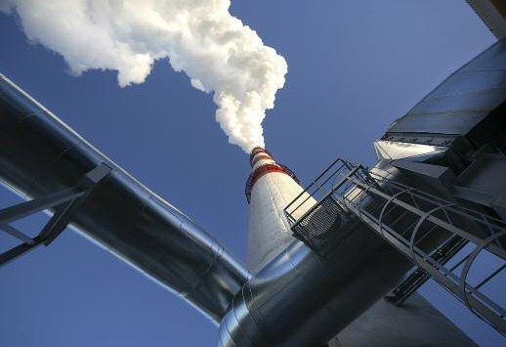
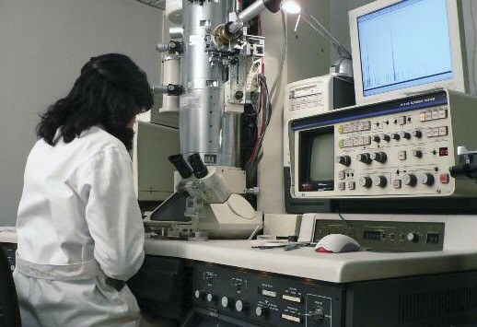
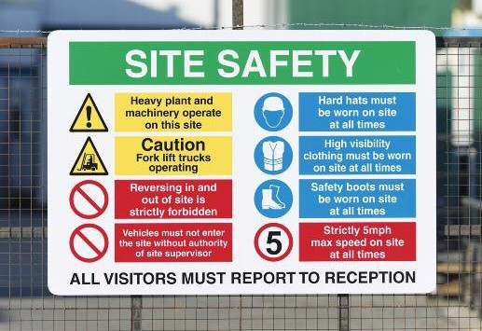
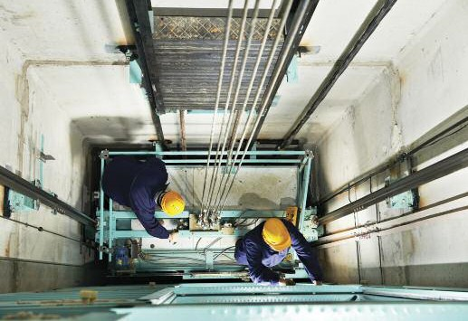
Деловое исследование:
Сокращение числа несчастных случаев на производстве приводит к снижению страховых премий для предприятий в Италии
Итальянское управление по выплате компенсаций работникам INAIL, национальный государственный институт страхования от несчастных случаев на производстве, отмечает, что организации, имеющие аккредитованную сертификацию по стандарту систем управления охраной труда OHSAS 18001, сократили количество несчастных случаев на производстве до 40% в некоторых секторах. В результате INAIL предлагает предприятиям скидки до 28% на стоимость страховых взносов для
предприятий, имеющих аккредитованный сертификат OHSAS 18001.

Для граждан

Общественное доверие могут завоевать товары или услуги, которые сопровождаются аккредитованным сертификатом соответствия. Международная аккредитация

Тематические исследования:
Сертификация повышает уровень безопасности приключенческого туризма в Новой Зеландии
Все операторы приключенческого туризма на территории Новой Зеландии должны пройти сертификацию безопасности в соответствии с Новозеландской схемой сертификации приключенческой деятельности. Поставщики должны пройти и сдать аудит безопасности, который подтверждает соответствие процессов безопасности стандартам аудита безопасности.
Поддержка защиты от терроризма Программа BioWatch Министерства внутренней
безопасности обеспечивает раннее обнаружение события биотерроризма и помогает сообществам подготовить скоординированные ответные меры. Сочетание обнаружения, быстрого оповещения и планирования ответных мер помогает лицам, принимающим решения на федеральном уровне, уровне штатов и местном уровне, предпринять шаги для спасения жизней и уменьшения ущерба.
Программа обеспечения качества (QA) BioWatch гарантирует, что программа BioWatch продолжает предоставлять результаты с высокой степенью достоверности для лиц, принимающих решения в области общественного здравоохранения на местном уровне. Программа обеспечения качества была создана в 2011 году для обеспечения того, чтобы полевые и лабораторные работы проводились в соответствии с политикой программы, протоколами, а также требованиями по обеспечению качества и контролю качества (КК) для обеспечения достоверности результатов. Для участия в программе лаборатории должны быть аккредитованы.

Обеспечение эффективного использования CCTV посредством аккредитованной сертификации
Правительство Великобритании ввело кодекс практики использования камер наблюдения, который содержит 12 руководящих принципов,

призванных обеспечить и продемонстрировать населению, что камеры используются только соответствующими органами власти (полицией, комиссарами по борьбе с преступностью, местными властями и нерегулярными полицейскими силами) пропорционально, прозрачно и эффективно.
Аккредитованная сертификация третьей стороной позволяет организациям четко продемонстрировать, что они соблюдают кодекс практики использования камер наблюдения. Сертификация свидетельствует о передовой практике и соответствии кодексу.

соглашения обеспечивают, чтобы такие товары и услуги, размещаемые на рынке, из какой бы страны они ни происходили, соответствовали стандартам качества и безопасности.

Повышение безопасности продукции
Общеевропейское исследование, проведенное Международной федерацией инспекционных агентств (IFIA), показало, что почти 80% проверенных продуктов, получивших знак CE посредством самостоятельного декларирования соответствия (SDoC), не соответствуют нормам ЕС. Исследование также показало, что 16% продуктов показали критически важные для безопасности неисправности, приводящие к высокому риску поражения током или возгорания. По сравнению с менее чем 1% для продуктов, прошедших аккредитованную сертификацию третьей стороной. Отчет рекомендует для чувствительных продуктов и продуктов с высоким риском использовать более надежный подход, опирающийся на независимую третью сторону, на обязательной или добровольной основе, чтобы обеспечить безопасность, соответствие и устойчивость продукции, поставляемой на рынок.

Дополнительная информация

Аккредитация предоставляет признанный во всем мире инструмент не только для оценки и контроля рисков внутренней деятельности предприятий, но и продуктов и услуг, которые они размещают на рынке. Таким образом, регулирующие органы, покупатели и сотрудники могут продемонстрировать уверенность в том, что аккредитация обеспечивает более безопасный мир.

Посетите сайт http://www.publicsectorassurance.org/topic- areas/health-safety/, чтобы ознакомиться с исследованиями, примерами из практики и вспомогательной информацией, касающейся положительных преимуществ аккредитации в реализации политики в области охраны здоровья
Посетите сайт www.businessbenefits.org, чтобы ознакомиться с другими примерами того, как предприятия могут извлечь выгоду из стандартов и аккредитации.
и безопасности.

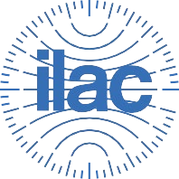

Секретариат ILAC Телефон: +612 9736 8374 Электронная почта: ilac@nata.com.au Веб-сайт: www.ilac.org
@ILAC_Official
https://www.youtube.com/user/IAFandILAC
Секретариат МАФ
Телефон: +1 (613) 454 8159
Электронная почта:
iaf@iaf.nu Веб-сайт: www.iaf.nu
@IAF_Global
http://www.linkedin.com/company/ international-accreditation-forum-inc

